שם ביה"ס, רשות: | חט"ב רוגוזין א', קריית אתא
שם המורה: | שמחה בנימין, פנית אמרל
שם המדריכה: | ד"ר יוליה גיל
שם הפעילות: | תחנות חשמל והשפעתן על הסביבה
תחום תוכן, שכבת גיל: | מדעים, אקולוגיה, כיתות ח'
שנת פיתוח: | תשע"ו, 2016

תחנות חשמל והשפעתן על הסביבה

* פעילות זו הינה תוצר של שיתוף פעולה בין נושא המדעים והאקולוגיה, ולכן עוסקת בהיבטים של שני הנושאים הללו.

מטרת הפעילות:
מטרת הפעילות היא לבחון דרכים להפקת אנרגיה חשמלית כהמשך לנושא בו עסקנו בשיעורים הקודים הקשורים לגלגולי אנרגיה.
בפעילות זו נבין כי תחנות חשמל מפיקות אנרגיה חשמלית וכי יש דרכים שונות להפקתה.
כמו כן, נבחן את השפעתן הסביבתיות של התחנות השונות

הכנות לפעילות:
שימו לב, לפני הפעילות עם התלמידים בכיתה, יש ליצור את כל שלבי הפעילות המתוארים בהמשך בסביבת רוג'ום חדשה שאתם יוצרים לכיתתכם. בכל שלב נמצא פירוט ההכנות שיש להכין.

הפעילות:
בפעילות זאת התלמידים עובדים בקבוצות/זוגות ומתבקשים לקבל החלטה על סמך חקר של סוגי תחנות חשמל שונות .
הפעילות מתבצעת בסביבת הרוג'ום וכוללת 7 שלבים:

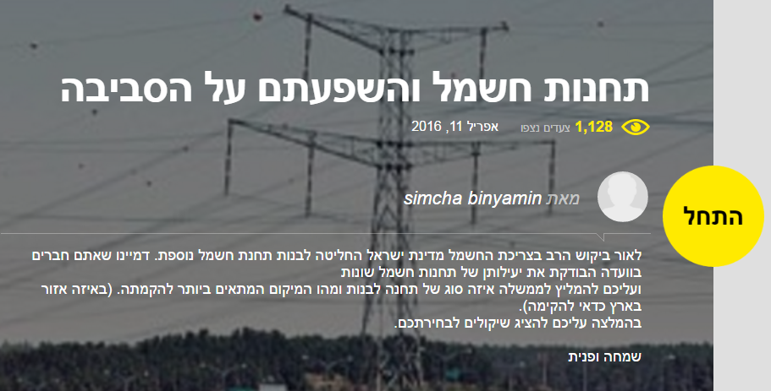

שימו לב! כך אמור להיראות התוצר הסופי לאחר שתיצרו את שבעת השלבים ברוג'ום:

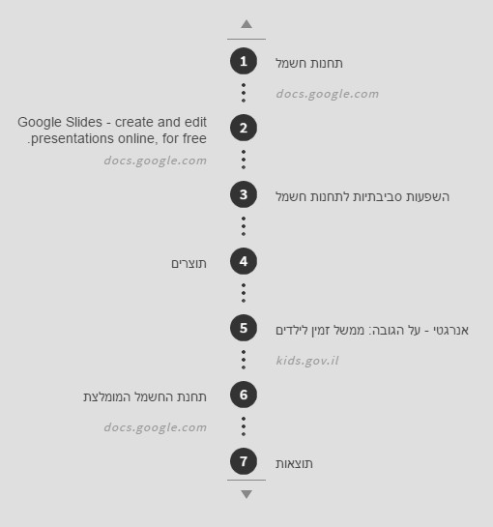

שלב 1 – תחנות חשמל

שלב זה נועד להתחבר לידע הקודם של התלמידים בנושא.
לאחר מילוי השאלון חשוב להציג את התוצרים על הלוח ולדון עליהם.
הכנות:
יש ליצור google form לצורך כך. דוגמא לטופס שיש ליצור:

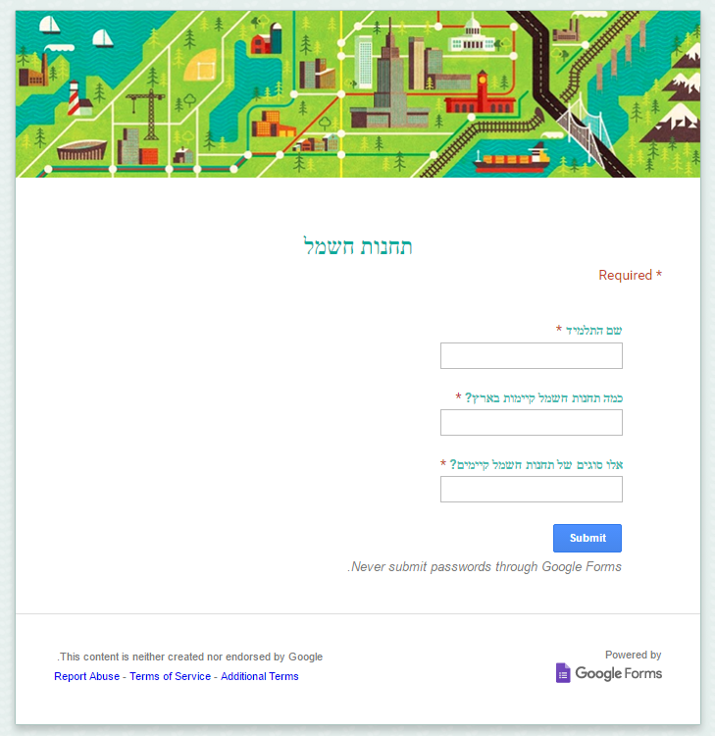

שלב 2 – מצגת

בשלב זה התלמידים יעבדו בקבוצות.
כל קבוצה תתבקש לבחור תחנה אחת מתוך רשימת סוגי תחנות החשמל הקיימות ולענות על השאלות המוצגות ולהעלות את התוצרים להצגה לשאר הקבוצות.
דוגמאות לתוצרים: (להלן קישור למצגת שיתופית לדוגמה).
הכנות:
יש ליצור מצגת שיתופית וליצור קישור מהשלב ברוג'ום למצגת. יש להכין את השקף הראשון עם ההנחיות הבאות:
:
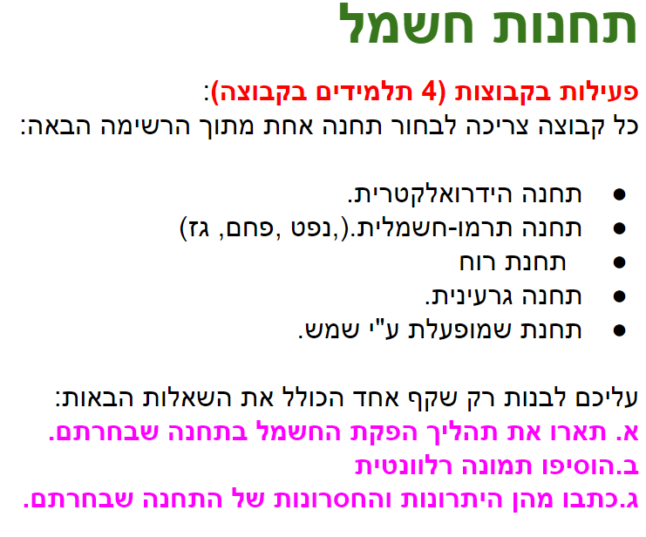

שלב 3 – השפעות סביבתיות לתחנות חשמל
בשלב זה יבחנו התלמידים את השפעת תחנת החשמל על הסביבה.
הכנות:
יש להכין לוח בפופלט ולעדכן ברוג'ום את הקישור בהתאם (ממורקר בצהוב).
ההנחיות שיש לכתוב ברוג'ום לשלב זה:

- עיינו במצגת השיתופית (בשקפים שנבנו על ידי הקבוצות השונות) ובממצאים שהוצגו.
- חקרו אילו נזקים לסביבה נגרמו על ידי התחנות השונות.
- חפשו מידע כיצד בעולם מתמודדים עם ההשפעות הסביבתיות של תחנות החשמל.
- רכזו את המידע במסמך. על סמך הנתונים שאספתם בנו מפת חשיבה שבה תציגו את ההשפעות האקולוגיות (סביבתיות) של כל תחנת החשמל ודרכי ההתמודדות עם הבעיה במפת חשיבה אחת.
- היכנסו לפופלט פתחו פעילות חדשה לבניית מפת חשיבה בנושא.
- שתפו את המורות למדעים בתוצרים.

שלב 4 – הצגת תוצרים

שלב זה נועד להצגת התוצרים של הקבוצות (מפת חשיבה בפופלט).
הכנות:
דוגמא לתוצרים
תוצר 1:
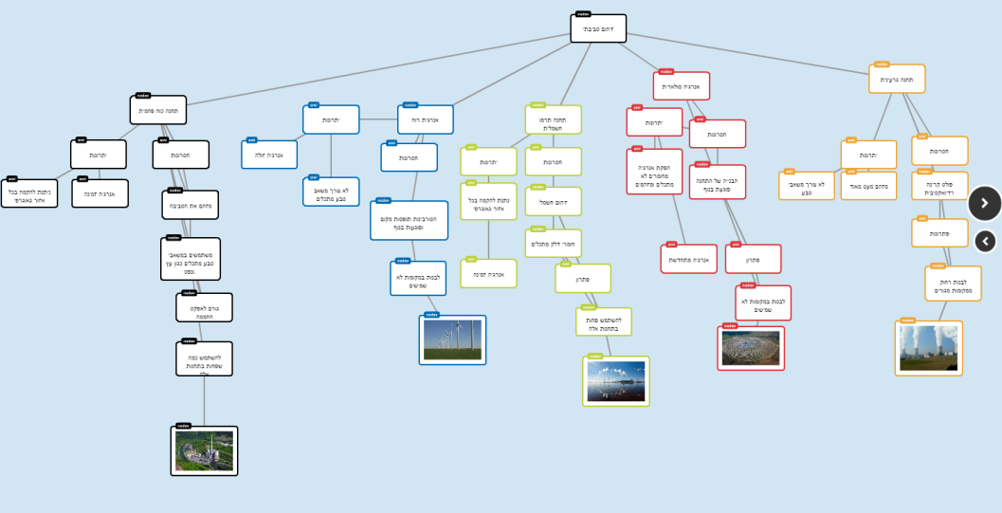

תוצר 2:
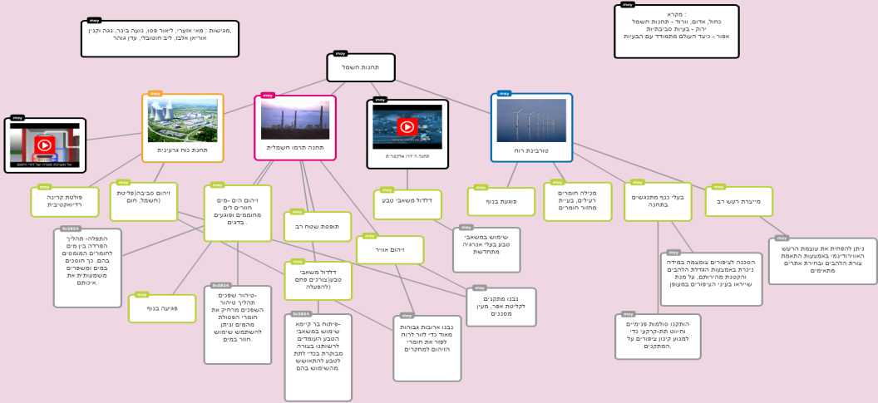

שלב 5 – אנרגטי – על הגובה: ממשל זמין לילדים

בשלב זה התלמידים ישחקו במשחק עיר האנרגיה שבאתר על הגובה: ממשל זמין לילדים.
באמצעות המשחק התלמידים יגיעו להחלטה איזו תחנת חשמל הם רוצים לבנות.
הכנות:
יש לקשר את המשחק לשלב ברוג'ום.
כתובת המשחק: http://kids.gov.il/energy/pages/arguments/how_to_choose.html.

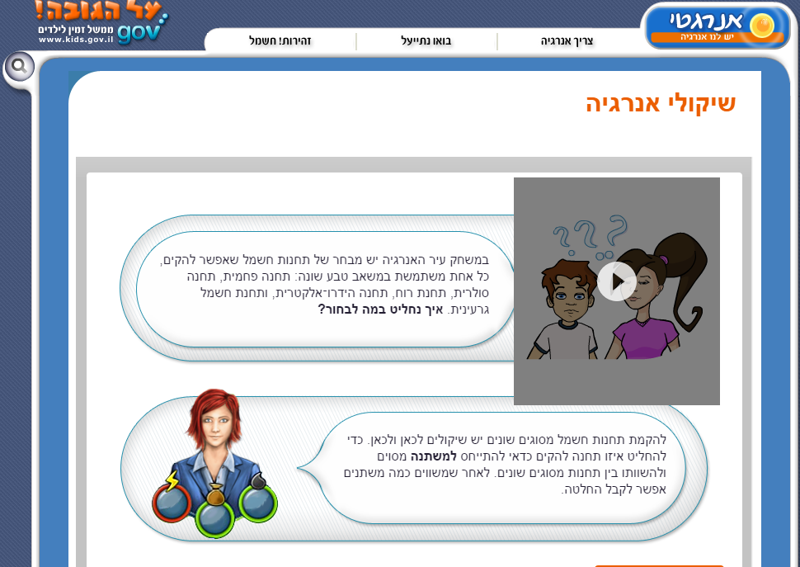
שלב 6 – תחנת החשמל המומלצת

שלב זה הינו שלב מסכם לתהליך, ובו כל תלמיד מתבקש לענות על שתי שאלות בהתאם להחלטה הסופית בבחירת תחנת חשמל מומלצת:
- מהי התחנה שעליה תמליצו למדינת ישראל להקים?
- מהו המיקום המומלץ לבניית תחנת החשמל?

הכנות:
יש ליצור google form בהתאם לדוגמא:

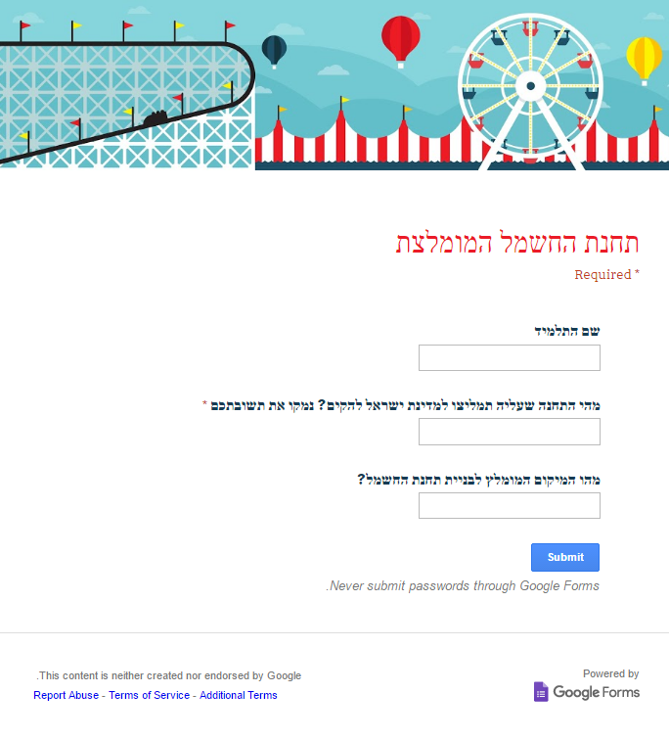

שלב 7 – תוצאות ודיון

זהו השלב הסופי שבו אתם מתבקשים להציג את תוצאות ההמלצות שכל התלמידים מילאו בשלב הקודם (שאלה מסק 2 ב google form של שלב 6).
שימו לב! על מנת להציג את התוצאות, יש להמיר את תשובות התלמידים שהתקבלו בשלב 6 מאקסל לתצוגת דיאגרמה, על מנת שתתקבל תשובה בהירה לגבי השאלה " איזה סוג של תחנה מומלץ להקים?".
לאחר הקרנת התוצאות מומלץ לקיים דיון במליאה.
תוצאות לדוגמא:

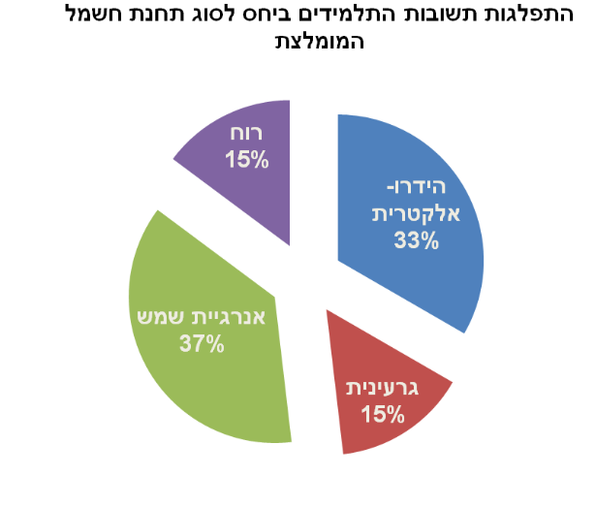
דיון במליאה

שאלות לדיון לאחר הקרנת התוצאות:
שימו לב! באם התקבלו תוצאות שונות, התאימו את שאלות הדיון בהתאם לדיאגרמה שתיווצר.

- האם יש שאלות לגבי התוצאה? (שאלה פתוחה לתלמידים)
- מדוע הקמת תחנות רוח ותחנה גרעינית קיבלו מעט קולות שלכם? מה יכולה להיות הסיבה לכך?
- הקמת תחנה הידרו-אלקטרית קיבלה יחסית הרבה קולות. איפה לדעתכם ניתן למקם אותה בישראל?
- איפה לדעתכם ניתן להקים תחנות סולריות (המשתמשות באנרגית השמש)?
- אם הייתם חברי כנסת, איזו תחנה (בסופו של דבר) תמליצו לבנות במדינת ישראל? (סיכום של כל תלמידי הכיתה).

